Sección: Gestión del Proyecto

1. Metodología de trabajo
La gestión del proyecto se realizará utilizando la metodología Kanban. Esta metodología permite organizar las tareas de manera visual y facilita el seguimiento del progreso del proyecto por parte de todos los integrantes del equipo. Kanban se basa en dividir el trabajo en tareas pequeñas que pueden moverse a través de diferentes etapas de desarrollo.
Para implementar esta metodología se utiliza la herramienta Trello, la cual permite crear un tablero colaborativo donde cada integrante puede visualizar las actividades del proyecto y el estado en el que se encuentran.

3. Cronograma del proyecto
Para organizar el desarrollo del sistema se elaboró un cronograma que permite establecer el tiempo estimado para cada actividad del proyecto.
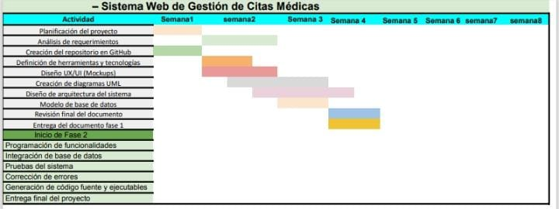

4. Presupuesto del proyecto
Para el desarrollo del sistema se estiman los siguientes costos:
- Dominio web (.sv) anual: $16
- Servicio de hosting web anual: $60
- Conexión a internet para desarrollo (estimado anual): $300
- Equipos de desarrollo (5 computadoras): $2,500
Costo total estimado del proyecto: $2,876.

5. Fuentes de consulta (Formato APA)
Pressman, R. S., & Maxim, B. R. (2019). Software Engineering: A Practitioner's Approach (9th ed.). McGraw-Hill.
Sommerville, I. (2016). Software Engineering (10th ed.). Pearson.
Atlassian. (2023). Kanban methodology. https://www.atlassian.com/agile/kanban
W3Schools. (2024). PHP Tutorial. https://www.w3schools.com/php

